Materia: Lengua
Profesor: Sonia Ledesma
Curso: 3° A

Bibliografías: PRÁCTICAS DEL LENGUAJE 2, ED Estrada -Nueva edición HUELLAS (2017) . Las próximas clases vamos a comenzar con el libro nuevo

Trabajo Práctico N ° 5
Tema: Desconectarse para descubrír
Actividad de inicio
- Observen el croquis del parque 9 de Julio en la actualidad trabajadora la clase anterior
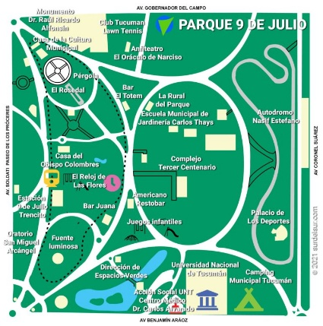
Desarrollo:

- Mencionen un lugar del parque que conozcan y relatan una anécdota sobre el momento en que estuvieron allí. (Recuerden hacer referencia de cuándo pasó, con quién estabas, qué les gustó del lugar, cómo era, etc.

Cierre
- Socializar sus producciones con los compañeros.

